Структурное подразделение «Детский сад №11 комбинированного вида»
МБДОУ «Детский сад «Радуга» комбинированного вида»
Рузаевского муниципального района

Познавательно – творческий проект
для детей дошкольного возраста

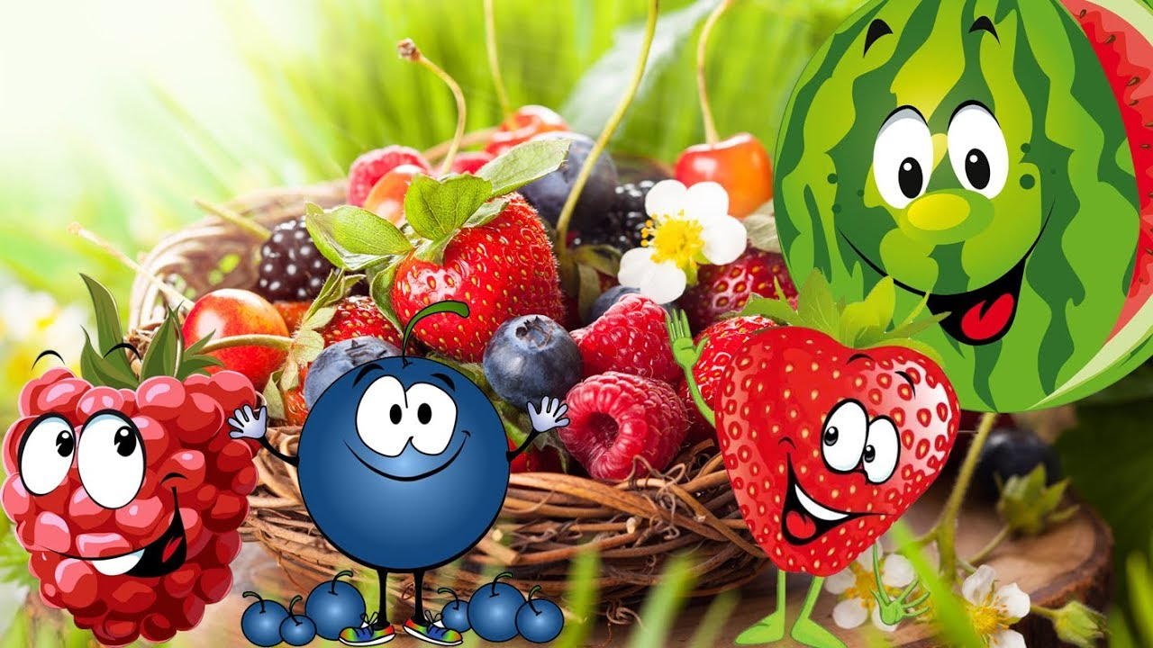

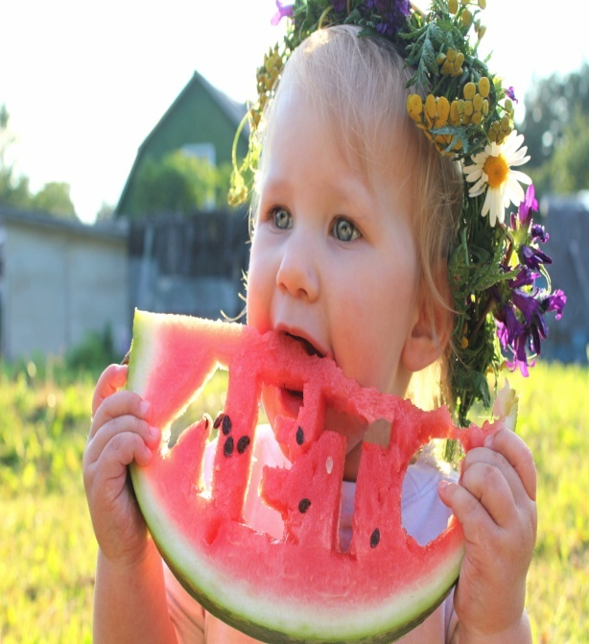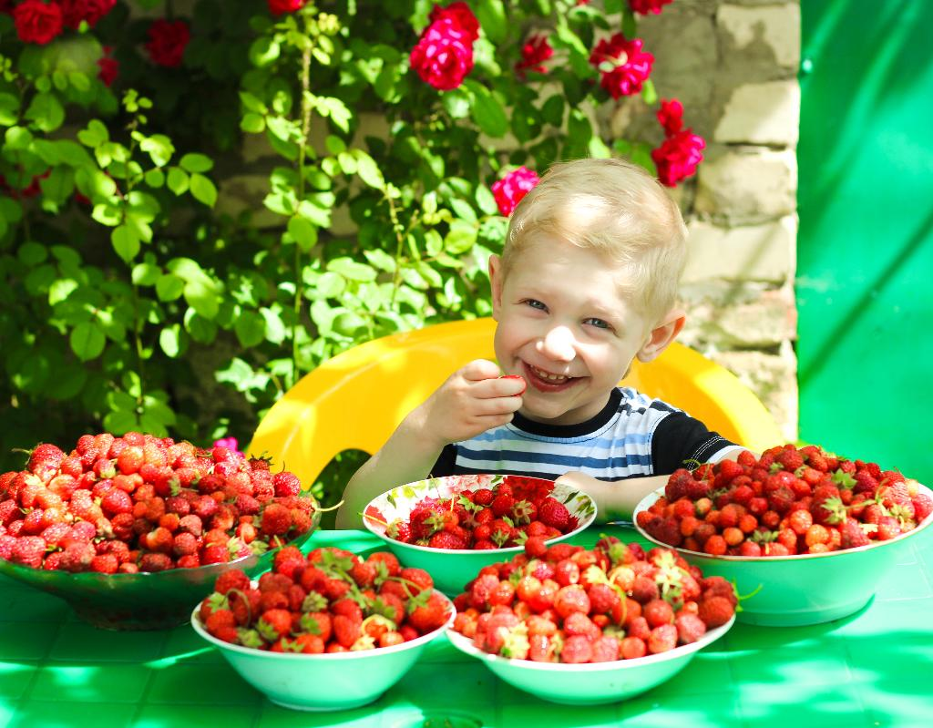

Подготовили и провели: Инструктор по физ.культуре Тюнякина О.М.
Воспитатель Федяшова Л.А.

РУЗАЕВКА 2020г.

Лето — сезон здоровья. Мы не только заряжаемся бодростью и хорошим настроением на целый год, но и запасаемся витаминами, минералами и микроэлементами. И помогают нам в этом ягоды, фрукты, овощи, появления которых мы ждем с огромным нетерпением. Ребята много знают и называют овощей, фруктов, ягод, но не все имеют представления о происхождении и особенностях выращивания культурных растений, а главное об их полезных свойствах для укрепления организма.
Детей заинтересовало: какие еще существуют виды овощей, фруктов и ягод и какими свойствами они обладают.
Для решения этой проблемы нами был разработан проект «Вкусное лето».
Данный проект позволяет расширить и углубить знания дошкольников о культурных огородных и садовых растениях, о том, где они растут, как за ними ухаживают, чем они полезны.

Цель проекта: расширить у детей знания о разновидностях, внешнем виде, свойствах и значении овощей, фруктов и ягод для здоровья человека в процессе познавательной активности.
Задачи проекта:
1. Систематизировать у ребят знания о разновидностях, внешнем виде, свойствах и значении овощей, фруктов, ягод для здоровья человека; вызвать интерес к здоровому образу жизни
2. Развивать творческие способности детей в процессе совместной деятельности.
3. Воспитывать интерес к природным объектам, культурным растениям, бережное отношение к природе
Вид проекта: познавательно - творческий.
Продолжительность: с 03 по 07 августа, краткосрочный.
Участники проекта: дети, воспитатели, родители
Возраст детей: 4-6 лет.
Прогнозируемый и ожидаемый результат:
- Формирование понятий о пользе фруктов, овощей и ягод;
- Расширение знаний детей о разнообразии овощей, фруктов и ягод;
- Формирование понятий о сохранении здоровья посредством правильного питания.
Этапы проекта:
Подготовительный: выявление проблемы, разработка плана проекта, подбор необходимого материала, блиц опрос детей по теме проекта
Практический: проанализировать уровень имеющихся знаний у детей; внедрение эффективных методов и приемов по расширению и закреплению знаний дошкольников об окружающем мире, организация продуктивных видов деятельности с детьми.

Познавательное развитие:
-просмотр презентаций: «Разнообразие овощей и фруктов»; «Лесные и садовые ягоды»;
- Наблюдение «Что, где растёт»;
- Д/игры: «Узнай по запаху», «Раздели на группы» (овощи, фрукты, ягоды);
- Викторина загадок об овощах, фруктах, ягодах.
Речевое развитие:
- Разучивание потешки «Горох».
- Чтение детских произведений: В.Сутеев «Яблоко», стихотворение Ю.Тувима «Хозяйка однажды с базара пришла…», Н.Носов «Про репку», «Огурцы»
- Д/игра «Назови одним словом», «Я знаю»
Художественно-эстетическое:
-Творческая мастерская «Чудо ягода - Арбуз»;
-Нетрадиционное рисование «Компот из яблок и смородины».
Физическое развитие:
-Подвижная игра – инсценировка: сказка «Репка»;
-Подвижно-дидактическая игра «Съедобное - несъедобное»;
-Хороводная игра «Огородная - хороводная»
Социально – коммуникативное развитие:
-Утренний сбор. Совместное планирование деятельности.
-Трудовые поручения: полив огурцов и помидор в теплице;
-С/р игры: «Семья»: сюжет «Готовим обед», «Магазин»: сюжет «Овощной магазин»
Заключительный
-Выставка творческих работ «Волшебные фрукты и овощи».
-Фотоотчет проекта «Вкусное лето»
-Консультация для родителей «Как научить ребенка есть овощи»

ВЫВОД:
По завершению проекта «Вкусное лето», у детей расширились знания:
- о многообразии овощей, фруктов, ягод.
- о их внешнем виде, свойствах и значении для здоровья человека;
- появился интерес: больше узнать о здоровом образе жизни, экспериментировать в нетрадиционном рисовании.
Считаем, что поставленные нами цель и задачи проекта полностью выполнены.

Лето пахнет земляникой,
Тёплым дождиком, клубникой.
Пахнет лето огурцами
И душистыми цветами,
Много запахов у лета,
Не расскажешь до рассвета,
Лето очень вкусное
И ничуть не грустное.

ПРИЛОЖЕНИЕ К ПРОЕКТУ
(ФОТООТЧЕТ)

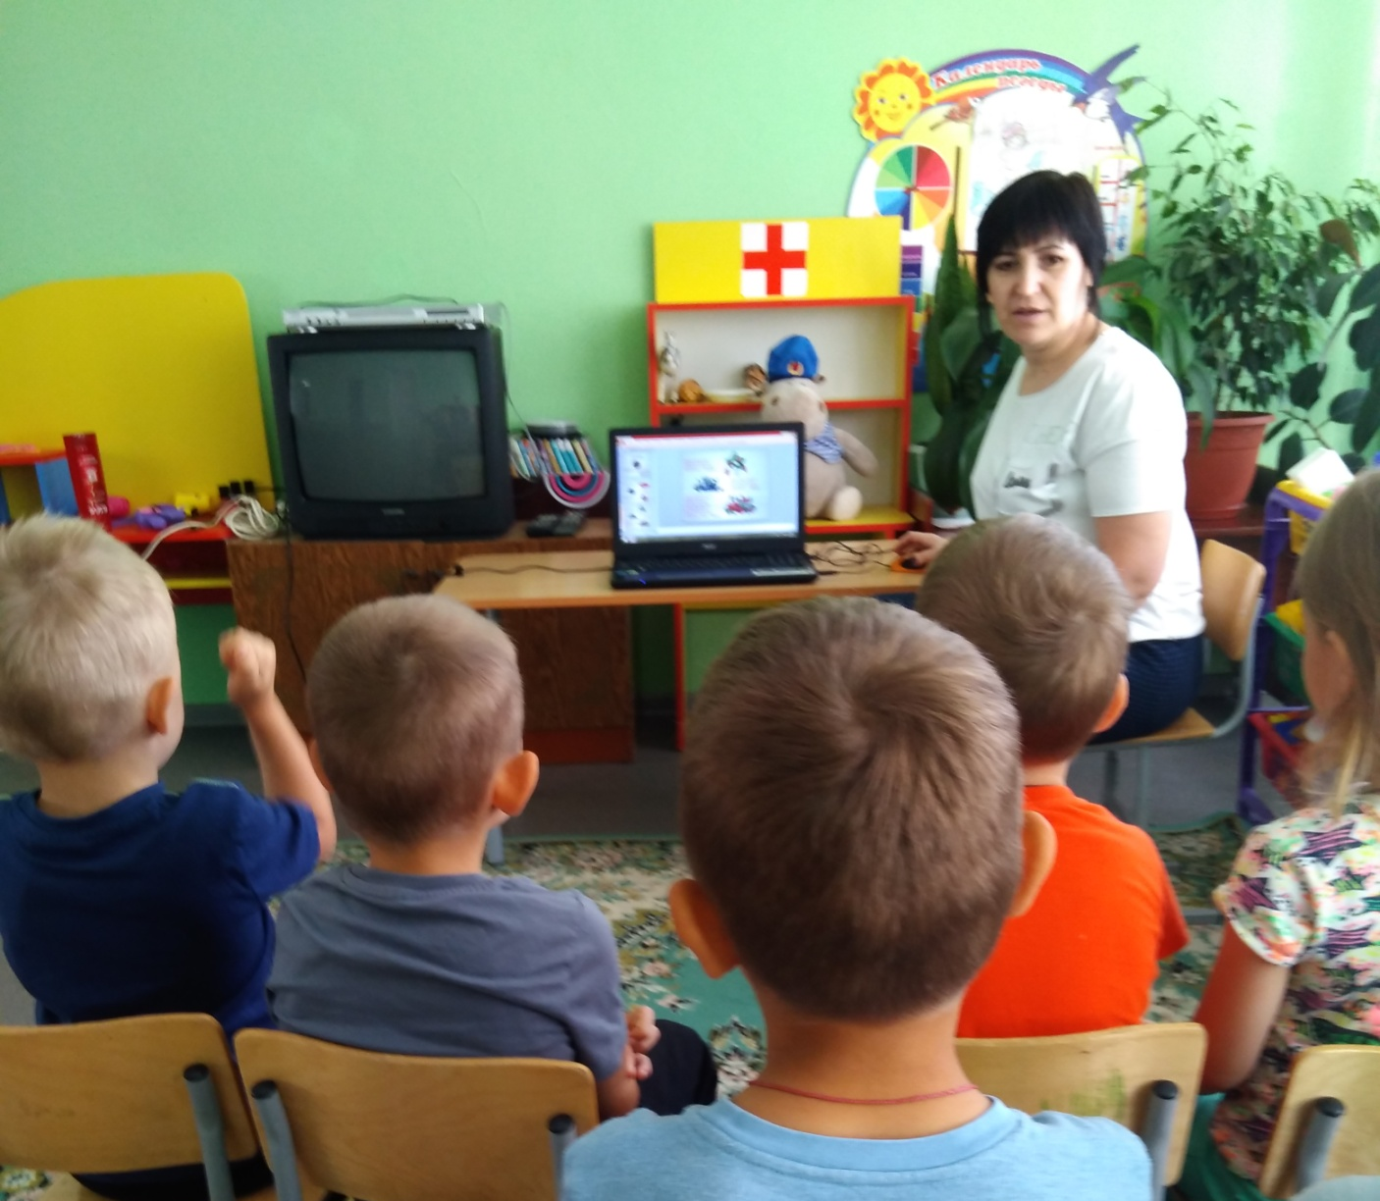
Просмотр презентации «Лесные и садовые ягоды»
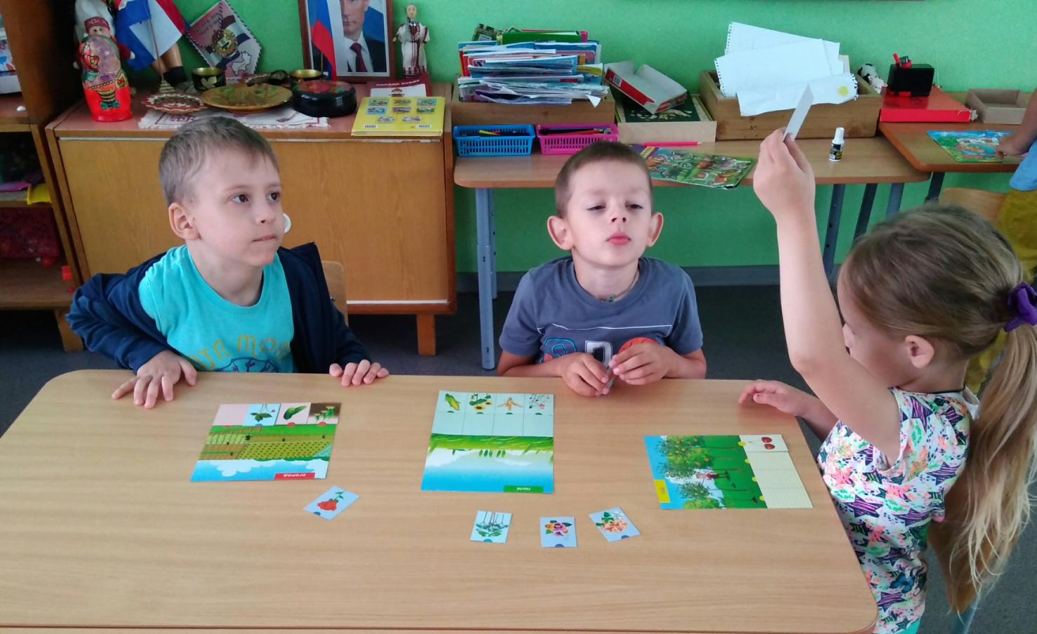
Д/игра: Лото «Овощи и фрукты»

Д/игра «Раздели на группы»

Пальчиковая гимнастика «Компот»

Д/игра «Я знаю»

Экскурсия в теплицу на территории детского сада.

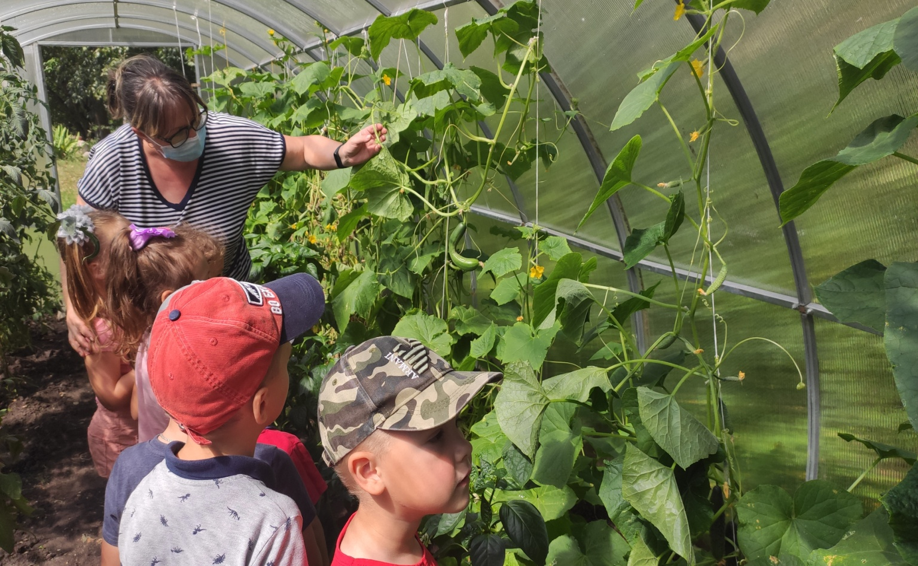

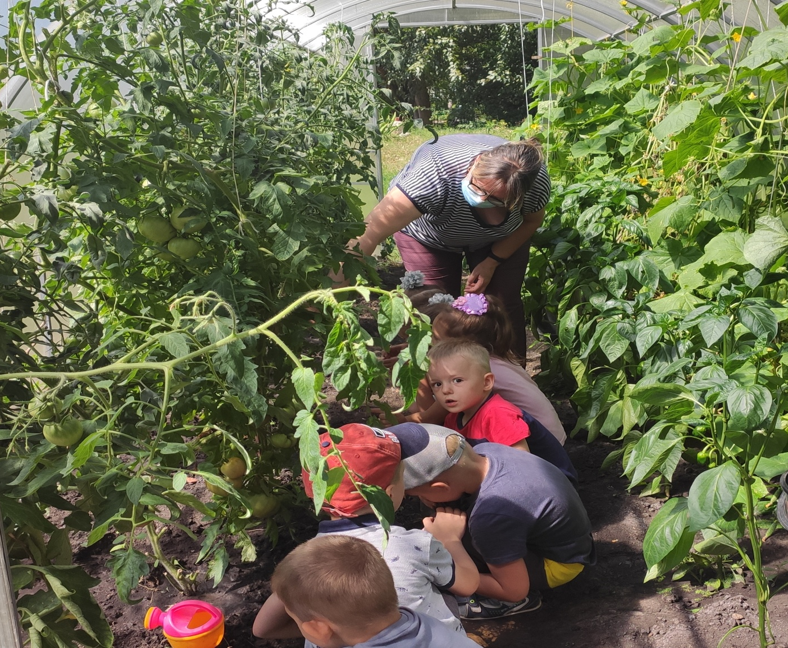

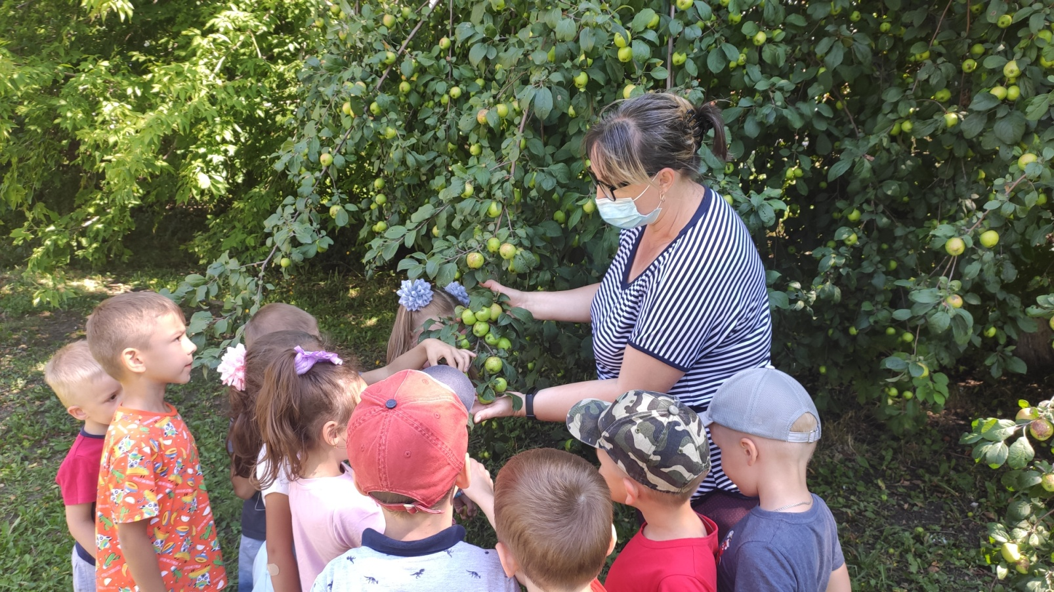
Наблюдение: «Яблоня»

Изо-деятельность: рисование яблоками и ватными палочками
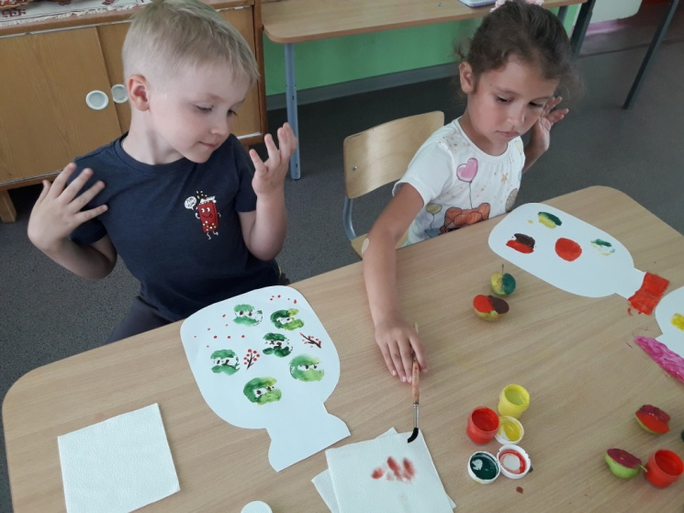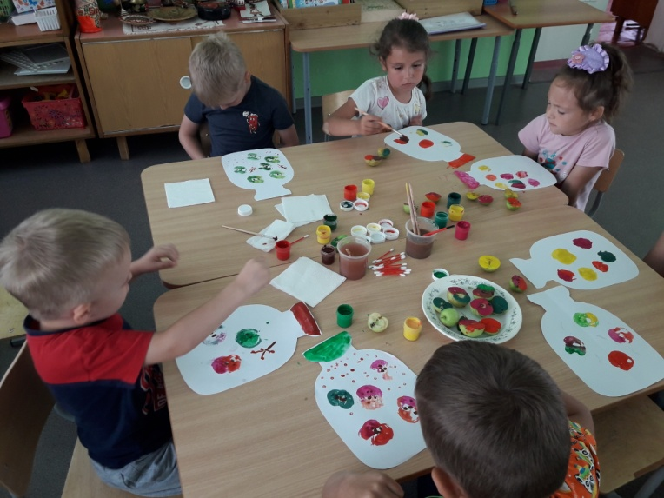

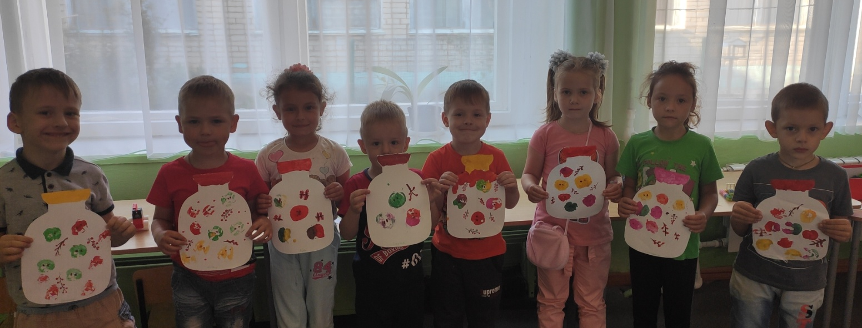

Творческая мастерская «Чудо ягода - Арбуз»
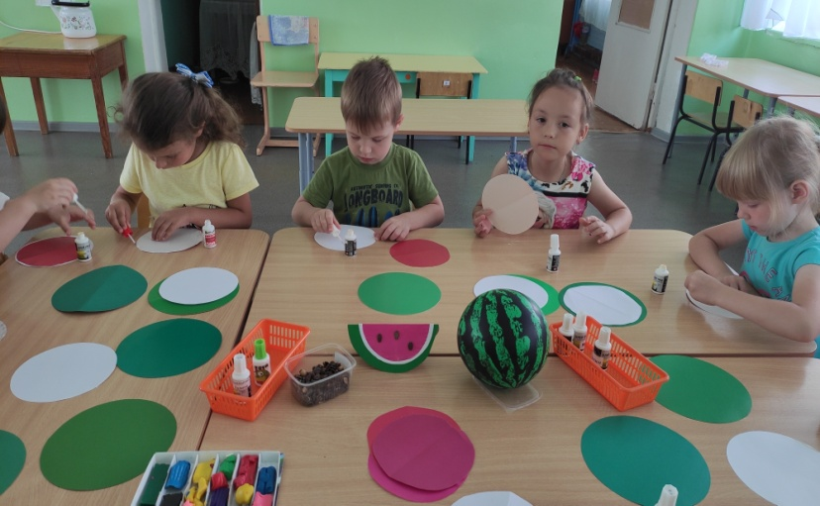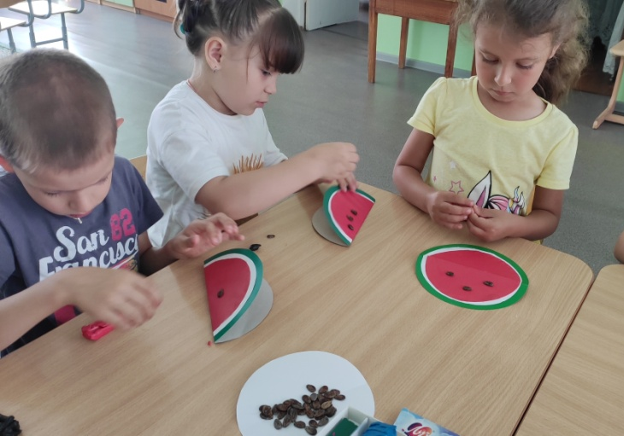

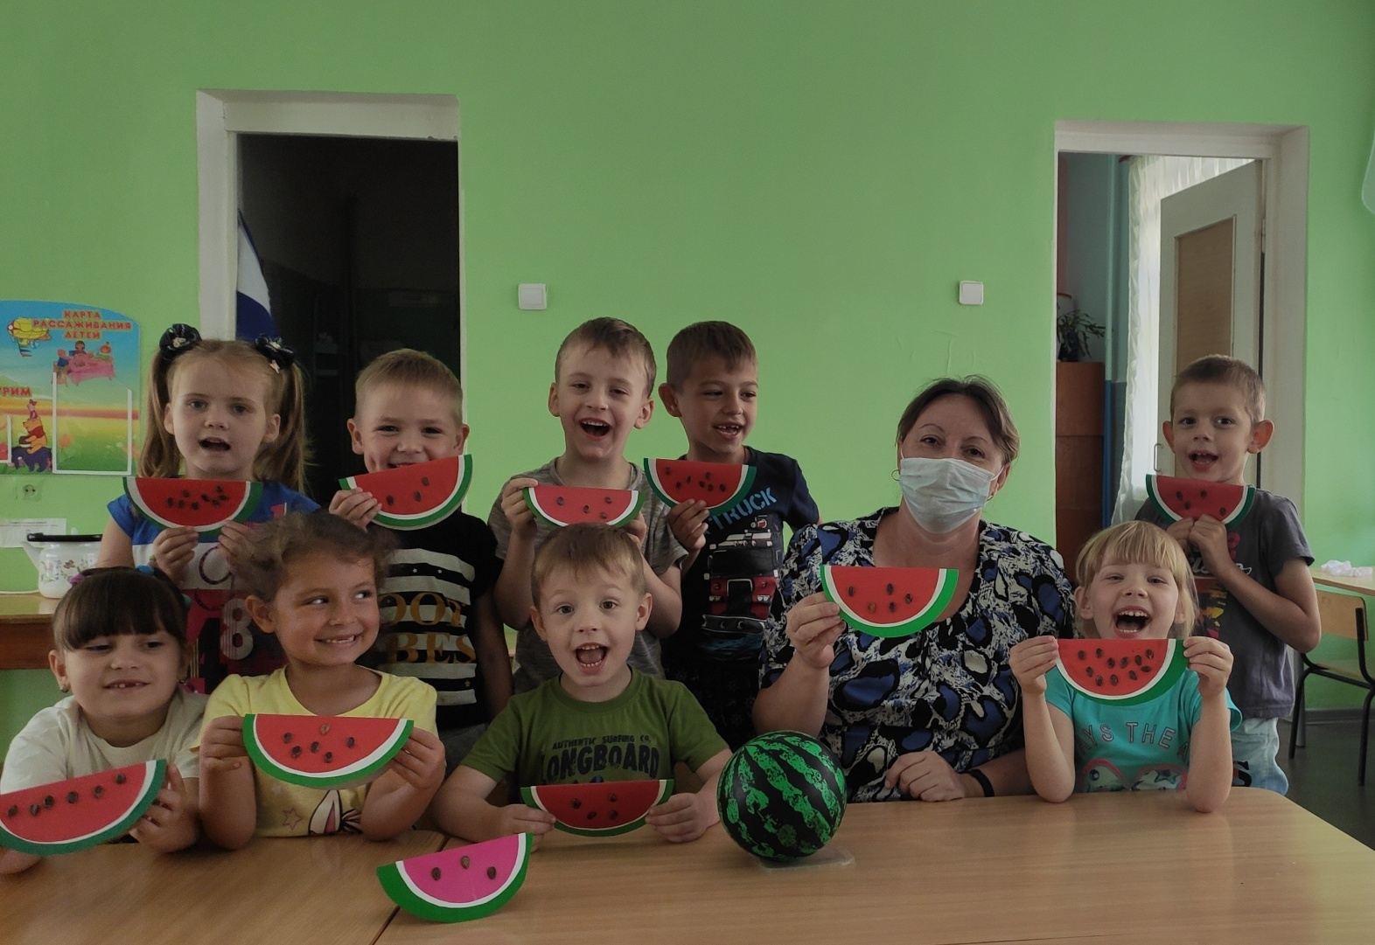

Выставка наших работ

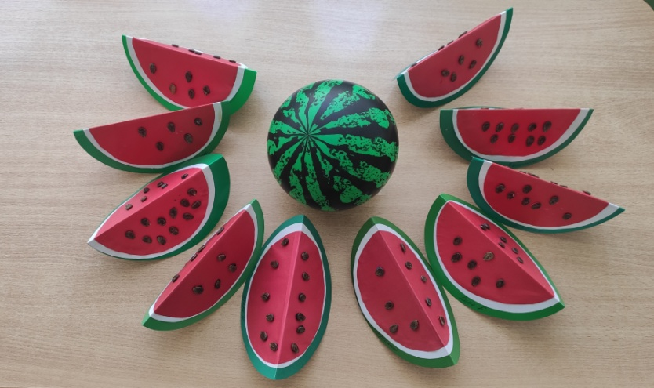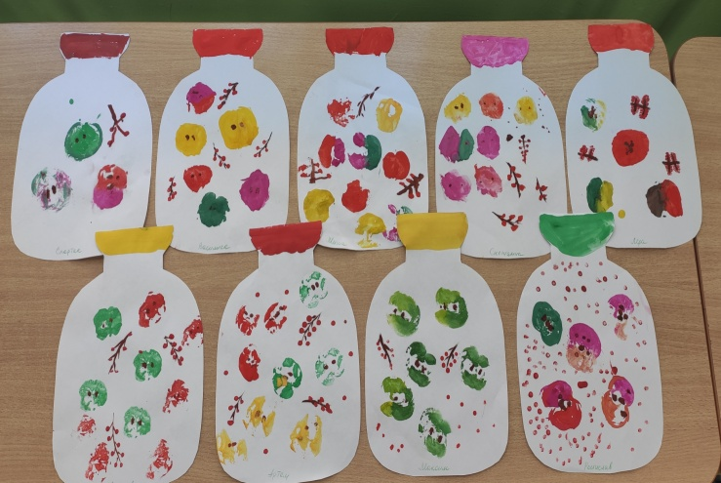

Игры на улице:

«Угадай по запаху»
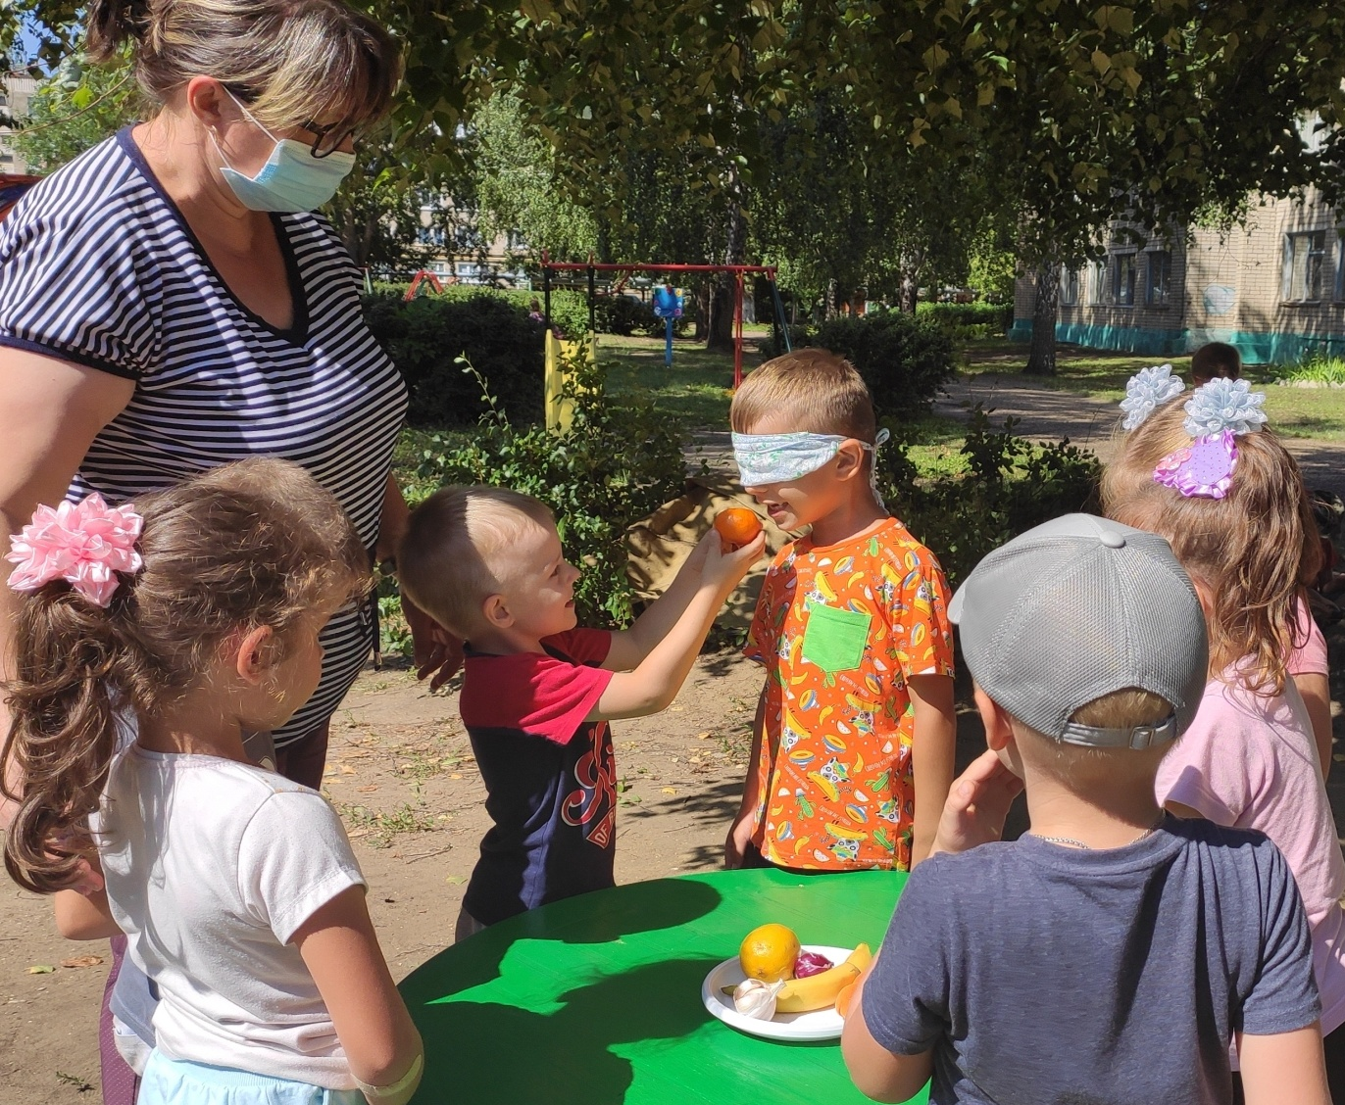

«Съедобное - несъедобное»
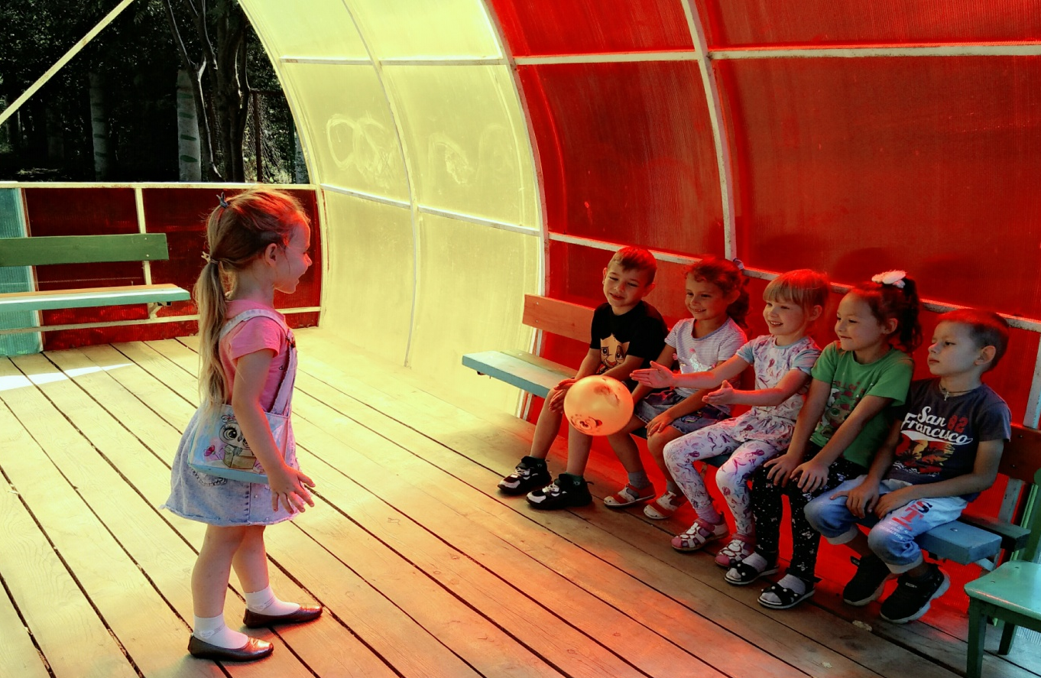

Подвижная игра инсценировка: сказка «Репка»

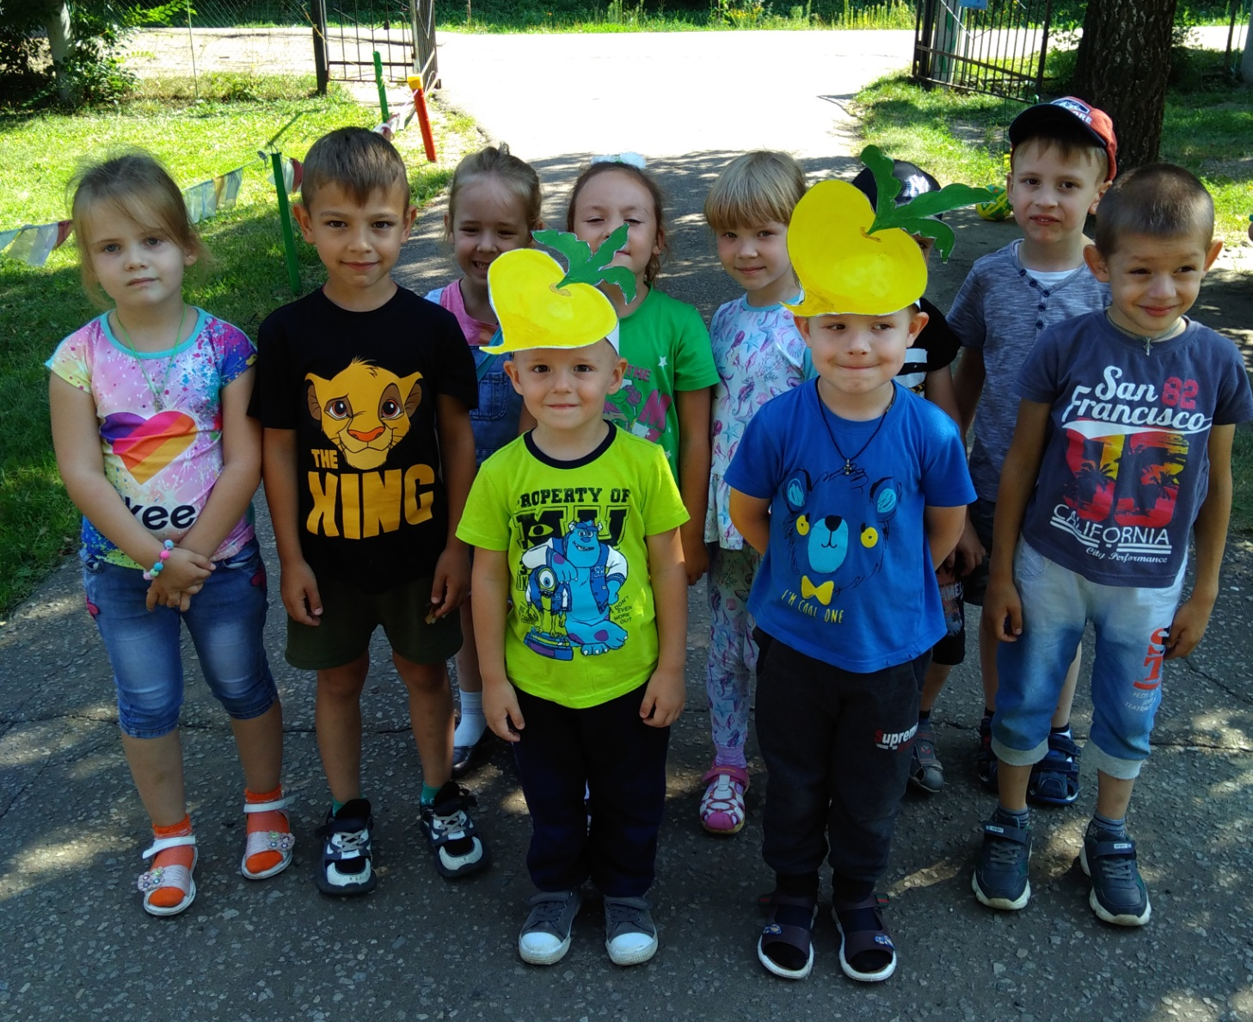

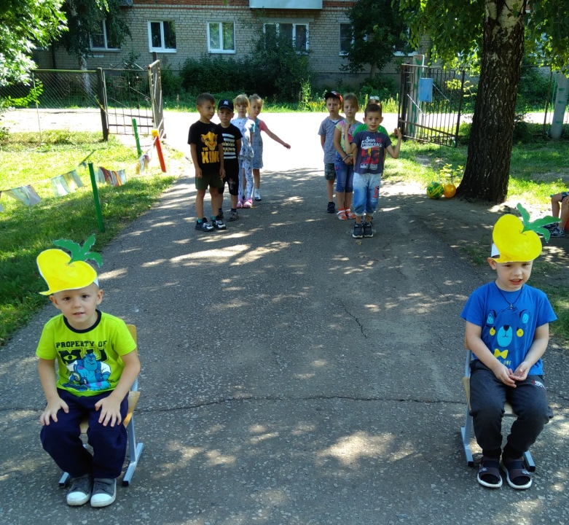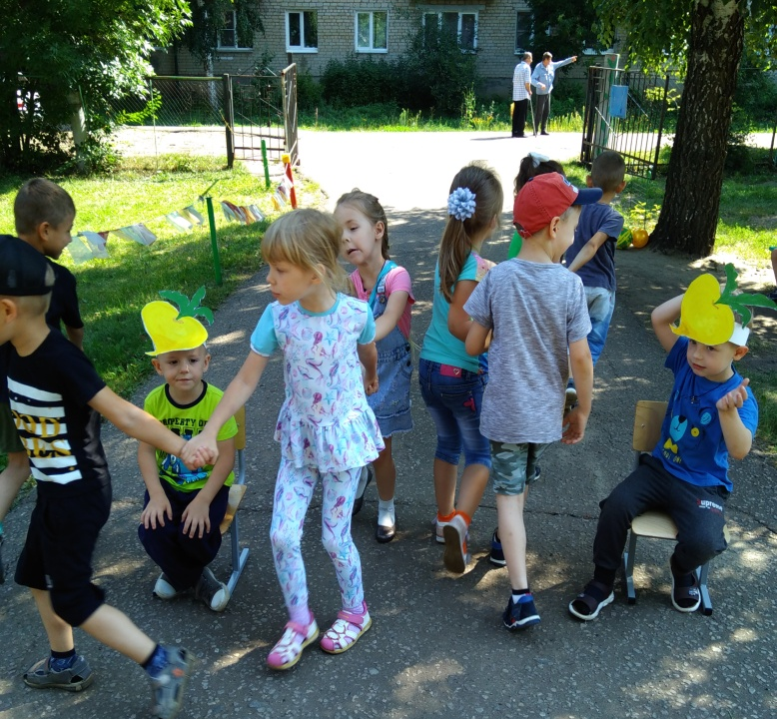

ВОТ ТАКОЕ ВКУСНОЕ ЛЕТО!!!

